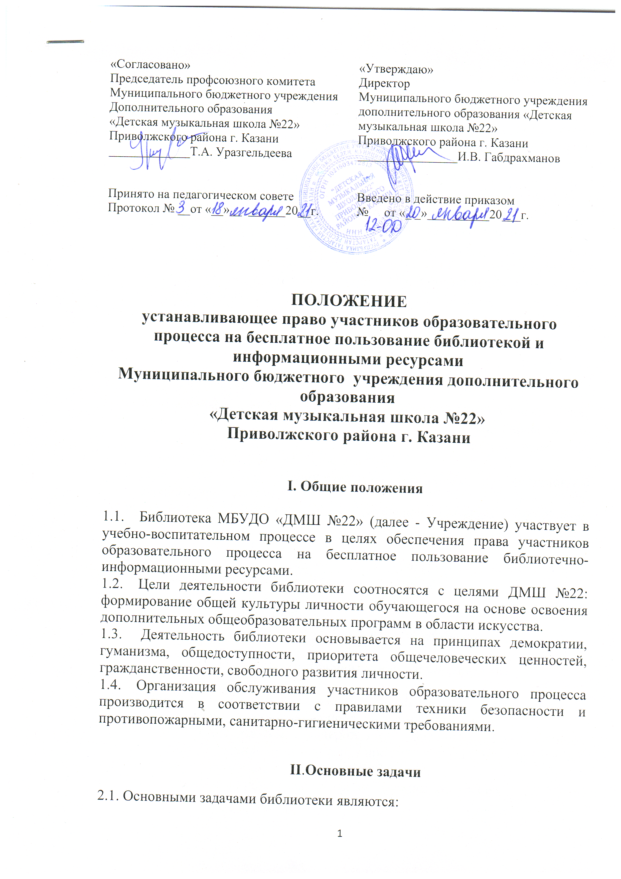
- обеспечение участникам образовательного процесса – обучающимся, педагогическим работникам, родителям (иным законным представителям) обучающихся (далее - пользователям) – доступа к информации, знаниям, идеям, культурным ценностям посредством использования библиотечно-информационных ресурсов Учреждения на бумажных носителях;
- воспитание культурного и гражданского самосознания, помощь в социализации обучающегося, развитии его творческого потенциала;
- формирование навыков независимого библиотечного пользователя, обучение поиску, отбору и критической оценке информации;
- совершенствование предоставляемых библиотекой услуг на основе внедрения новых информационных технологий и компьютеризации библиотечно-информационных процессов, формирование комфортной библиотечной среды.

III Основные функции:

Для реализации основных задач библиотека:
- формирует фонд библиотечно-информационных ресурсов Учреждения:
- комплектует фонд учебными, нотными, методическими, справочными, педагогическими и научно-популярными документами на традиционных носителях информации;
- осуществляет дифференцированное библиотечно-информационное обслуживание обучающихся:
- оказывает информационную поддержку в решении задач, возникающих в процессе их учебной, самообразовательной и досуговой деятельности;
- содействует членам педагогического коллектива и администрации учреждения в организации образовательного процесса;
- осуществляет библиотечно-информационное обслуживание педагогических работников;
- консультирует по вопросам учебных изданий обучающихся.

IV. Организация деятельности библиотеки

- Структура библиотеки Учреждения включает в себя: основной нотный фонд, отдел учебных пособий, фонд периодических изданий.
- В целях обеспечения модернизации библиотеки в условиях информатизации образования и в пределах средств, выделяемых учредителями, Учреждение обеспечивает библиотеку:
- комплектованием библиотечно-информационных ресурсов;
- необходимыми служебными и производственными помещениями в соответствии со структурой библиотеки и нормативами по технике безопасности эксплуатации компьютеров и в соответствии с положениями СанПиН;
- современной копировально-множительной техникой и необходимыми программными продуктами;
- ремонтом оборудования библиотеки;
- канцелярскими принадлежностями.
- Участники образовательного процесса создают условия для сохранности аппаратуры, оборудования и имущества библиотеки.
- Ответственность за систематичность и качество комплектования фондов библиотеки, создание необходимых условий для деятельности библиотеки несет директор Учреждения в соответствии с Уставом школы.
- Режим работы библиотеки определяется библиотекарем в соответствии с правилами внутреннего распорядка Учреждения. При определении режима работы библиотеки предусматривается выделение:
- двух часов рабочего времени ежедневно на выполнение внутри библиотечной работы.

V. Управление. Штаты.

  - Руководство библиотекой осуществляет библиотекарь, который несет ответственность в пределах своей компетенции за организацию и результаты деятельности библиотеки в соответствии с функциональными обязанностями, предусмотренными квалификационными требованиями, трудовым договором, Уставом Учреждения, правилами внутреннего трудового распорядка.
  - Библиотекарь назначается руководителем Учреждения, может являться членом педагогического коллектива и входить в состав педагогического совета Учреждения.
  - Библиотекарь разрабатывает и представляет руководителю Учреждения на утверждение следующие документы:
а) положение о библиотеке, правила пользования библиотекой;
б) расписание библиотеки;
в) планово-отчётную документацию.

